
RC.NetworkingSystem
Specification
Author: David Moldvai

A dokumentum tartalma
Az RC.NetworkingSystem komponens felelős minden hálózati kommunikációért. Fő funkciói a következők egy adott peer szemszögéből: egy lobby kiépítése és életben tartása, lobby meghirdetése a hálózaton, meghírdetett lobby-hoz való csatlakozás, üzenetek küldése egy lobby-nak, üzenetek fogadása egy lobby-tól, egy lobby-hoz való csatlakozás bontása.
Jelen dokumentum ennek működését írja le.

Lobby
Az RC.NetworkingSystem komponens működésének középpontjában az úgynevezett lobby-k állnak. Egy lobby valamiféle együttműködést reprezentál egy vagy több peer között egy adott hálózati környezetben. Jelen verzióban egyetlen hálózati környezettípus kerül implementálásra: a LAN. A továbbiakban tehát peer-ek alatt a LAN-on lévő entitásokat fogjuk érteni.
Egy lobby kliens-szerver architektúrája látható az alábbi ábrán:
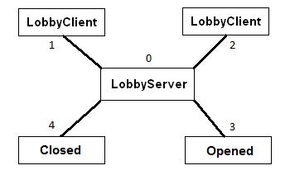
Amikor egy peer létrehoz egy lobby szervert, akkor meg kell mondania, hogy maximum hány tagja lehet a lobby-nak (a szervert is beleértve). Tegyük fel, hogy a peer jelen esetben 5-öt adott meg. Ekkor létrejön egy lobby szerver, valamint létrejön hozzá 4 ún. vonal, ahová a lobby többi tagja majd csatlakozhat. A vonalak állapota lehet opened, closed, vagy engaged. Ezek jelentése a következő:
- Opened: a vonal várja egy kliens csatlakozását.
- Closed: a vonal le van zárva, nem lehet hozzá csatlakozni.
- Engaged: a vonal foglalt, mert egy kliens már csatlakozott hozzá.
A fenti példában az 1-es és 2-es vonalak foglaltak, a 3-ashoz csatlakozhat egy további kliens, a 4-es pedig le van zárva.
A lobby minden tagja azonosítószámot kap, amikor csatlakozik a lobby-hoz. Az azonosítók kiosztásának szabályai:
- A szerver mindig a 0-ás azonosítót kapja.
- Egy kliens annak a vonalnak a sorszámát kapja azonosítóként, amelyhez csatlakozott.
A lobby bármely tagja küldhet üzeneteket az egész lobby-nak, vagy annak meghatározott azonosítójú tagjainak.

Interfészek
Az alábbi ábrán az RC.NetworkingSystem interfészeit láthatjuk:
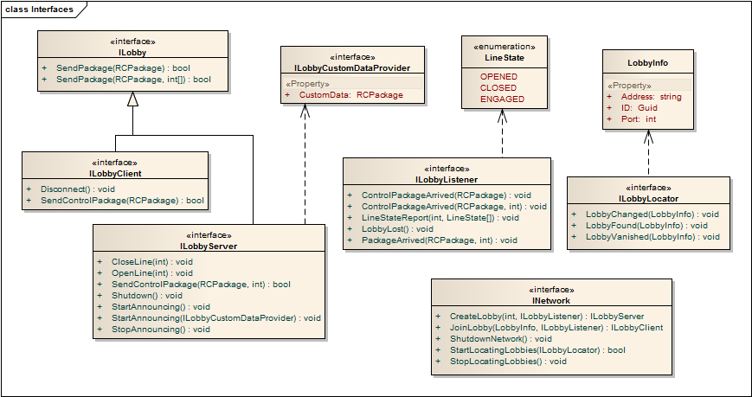

ILobby
Egy lobby tagjai ezen az interfészen keresztül tudnak üzeneteket küldeni egymásnak. Az RC.NetworkingSystem üzenetek kódolásához és dekódolásához az RCPackage osztályt használja (lásd az RC.Common dokumentációjában). Az üzenetek továbbítását a megfelelő hely(ek)re a szerver végzi automatikusan.
- SendPackage(RCPackage): Egy üzenetet küld a lobby összes tagjának (mindenki megkapja, kivéve a küldőt).
- SendPackage(RCPackage, int[]): Egy üzenetet küld a paraméterben maghatározott azonosítójú lobby-tagoknak.

ILobbyClient
A lobby kliensei ezt az interfészt kapják meg a rendszertől, amikor csatlakoznak egy lobby-hoz.
- Disconnect(): Arra utasítja a klienst, hogy szakítsa meg a kapcsolatot a lobby-val.
- SendControlPackage(RCPackage): Egy vezérlőüzenetet küld a szervernek. Az üzenet típusa NETWORK_CONTROL_PACKAGE kell, hogy legyen. Az üzenet formátumának különböznie kell azoktól a formátumoktól, amiket az RC.NetworkingSystem használ vezérlőüzenetekként.

ILobbyServer
A lobby szervere ezt az interfészt kapja meg a rendszertől, amikor létrehozza a lobby-t. A szerver ezen az interfészen keresztül további szerver-specifikus lobby-műveleteket tud elérni.
- CloseLine(int): A megadott vonalat closed állapotba helyezi. Ha ehhez a vonalhoz csatlakozott kliens, akkor azzal megszakítja a kapcsolatot.
- OpenLine(int): A megadott vonalat opened állapotba helyezi. Ha már eredetileg is opened állapotban volt, vagy ehhez a vonalhoz csatlakozott kliens, akkor ennek a műveletnek nincs hatása.
- Shutdown(): Lecsatlakoztatja a klienseket, és leállítja a lobby működését. Ezután a hívás után már semmilyen hívás nem engedélyezett.
- StartAnnouncing(): Megkezdi a lobby hirdetését a hálózaton.
- StartAnnouncing(ILobbyCustomDataProvider): Megkezdi a lobby hirdetését a hálózaton úgy, hogy a hirdetéshez járulékos információkat csatol. Ezeket a járulékos információkat a paraméterben megadott objektum fogja biztosítani.
- StopAnnouncing(): Abbahagyja a lobby hirdetését a hálózaton.
- SendControlPackage(RCPackage, int): Egy vezérlőüzenetet küld a megadott kliensnek. Az üzenet típusa NETWORK_CONTROL_PACKAGE kell, hogy legyen. Az üzenet formátumának különböznie kell azoktól a formátumoktól, amiket az RC.NetworkingSystem használ vezérlőüzenetekként.
Ha egy klienssel valamilyen okból megszakad a kapcsolat, akkor az a vonal, ahová a kliens csatlakozva volt automatikusan closed állapotba megy át.

ILobbyCustomDataProvider
Ez az interfész egyetlen property-ből áll:
- CustomData: Egy RCPackage-et kell visszaadnia, amely a meghirdetni kívánt lobby-ról tartalmaz extra információkat.

ILobbyListener
Az RC.NetworkingSystem ezen az interfészen keresztül értesíti a lobby-t használó magasabbszintű komponenst a lobby-ban történt eseményekről.
- LineStateReport(int, LineState[]): Minden alkalommal meghívódik, amikor a lobby valamely vonalának állapota megváltozott. Az első paraméterben kapjuk meg a saját azonosítószámunkat, a másodikban pedig az összes vonal állapotát. Egy lobby csak azután használható, miután az első ilyen hívás megérkezett.
- LobbyLost(): Azt jelzi, hogy megszakadt a kapcsolat a lobby-val. Ilyen üzenetet csak kliens kaphat.
- PackageArrived(RCPackage, int): Egy üzenet érkezett a második paraméterben megadott vonal felöl. Magát az üzenetet az első paraméterben kapjuk meg.
- ControlPackageArrived(RCPackage): Ez a függvény kliensek esetén hívódik meg abban az esetben, ha egy olyan NETWORK_CONTROL_PACKAGE típusú üzenetet kaptak a szervertől, amelyet az RC.NetworkingSystem nem tudott feldolgozni.
- ControlPackageArrived(RCPackage, int): Ez a függvény a szerver esetén hívódik meg abban az esetben, ha egy olyan NETWORK_CONTROL_PACKAGE típusú üzenetet kapott valamelyik klienstől, amelyet az RC.NetworkingSystem nem tudott feldolgozni.

ILobbyLocator
Ezen az interfészen keresztül kaphatunk értesítést a hálózaton található lobby-król.
- LobbyFound(LobbyInfo): A rendszer egy új lobby-t észlelt a hálózaton. A paraméterben a talált lobby-ra vonatkozó aktuális információk szerepelnek.
- LobbyChanged(LobbyInfo): A rendszer egy, a hálózaton meghirdetett lobby állapotának megváltozását észlelte. A paraméterben a lobby-ra vonatkozó aktuális információk szerepelnek.
- LobbyVanished(LobbyInfo): A rendszer egy, a hálózaton meghirdetett lobby eltűnését észlelte. Ez történhetett bármilyen okból (a lobby megszűnt, a szerver befejezte a lobby hirdetését, stb.). A paraméterben az eltűnt lobby-ra vonatkozó utolsó ismert információk szerepelnek.

INetwork
Ezen az interfészen keresztül lehet elérni az RC.NetworkingSystem szolgáltatásait.
- CreateLobby(int, ILobbyListener): Létrehoz egy lobby-t ezen a hoszton a megadott számú vonallal, valamint az értesítéseket a megadott interfészre kéri. A hívás egy ILobbyServer-rel tér vissza, amely csak az első ILobbyListener.LineStateReport hívás beérkezése után használható.
- JoinLobby(LobbyInfo, ILobbyListener): Csatlakozik a paraméterben megadott lobby-hoz, valamint az értesítéseket a megadott interfészre kéri. A hívás egy ILobbyClient-tel tér vissza, amely csak az első ILobbyListener.LineStateReport hívás beérkezése után használható.
- ShutdownNetwork(): Leállítja az egész RC.NetworkingSystem működését.
- StartLocatingLobbies(ILobbyLocator): Elkezdi figyelni a hálózaton meghirdetett lobby-kat, és az eredményekről a paraméterben megadott interfészen keresztül küld értesítéseket.
- StopLocatingLobbies(): Befejezi a hálózaton meghirdetett lobby-k figyelését.

Dinamikus viselkedés
Az alábbiakban a különböző use case-ek időbeli lefutásait láthatjuk az RC.NetworkingSystem felhasználója szemszögéből. Fontos, hogy egy üzenet elküldésekor arról nem kapunk értesítést, hogy az üzenet megérkezett-e minden címzetthez vagy nem. Ezt magasabb szinten kell megoldani.

Kliensoldali use case-ek
A user sikeresen csatlakozik egy lobby-hoz, majd elküld egy üzenetet:
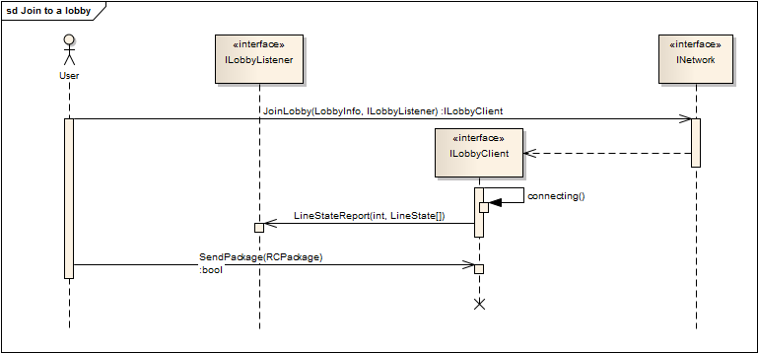
Sikertelen csatlakozás szerveroldali hiba miatt:
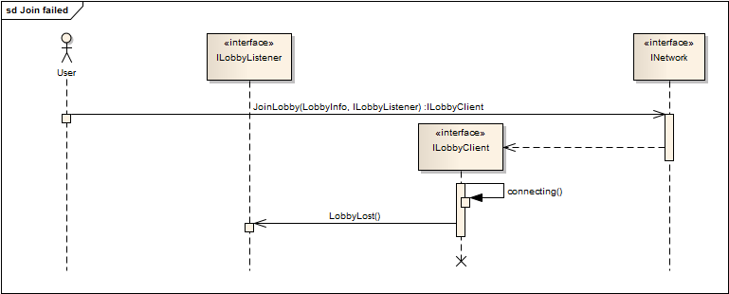
Sikertelen csatlakozás kliensoldali hiba miatt:
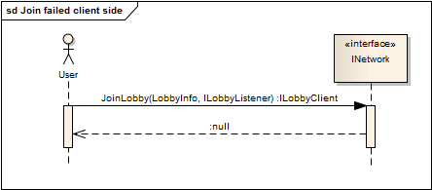
A klienshez egy üzenet érkezik egy másik lobby-tagtól, majd a kliens is küld egy üzenetet:
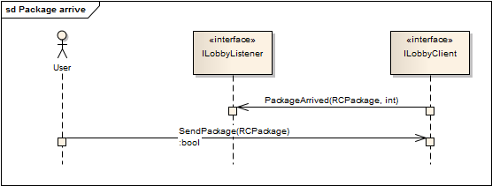
Valamilyen okból megszakad a kapcsolat a lobby-val:
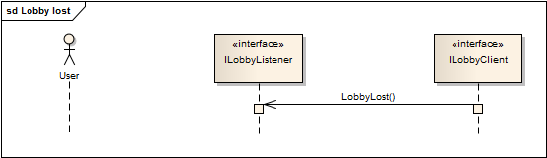
A kliens értesítést kap valamely vonal állapotának megváltozásáról:
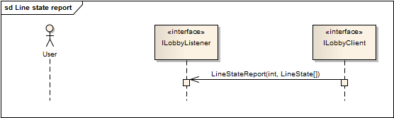

Szerveroldali use case-ek
A szerver sikeresen létrehoz egy lobby-t, majd elküld egy üzenetet:
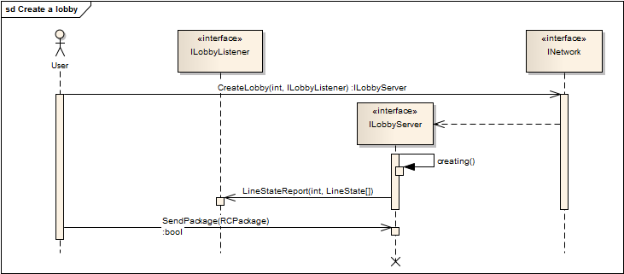
A lobby létrehozása nem sikerül:
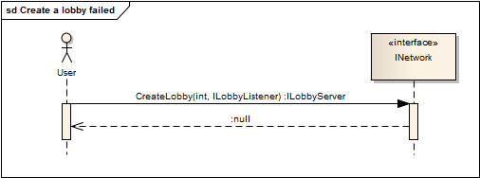
A többi szerveroldali use case hasonló a kliensoldalnál bemutatottakhoz azzal a különbséggel, hogy a szerver soha nem kap LobbyLost() üzenetet.

Lobby meghirdetése
Egy lobby meghirdetése a hálózaton broadcast-olt UDP csomagok segítségével történik. Az RC.NetworkingSystem ehhez két CUSTOM_DATA_PACKAGE típusú RCPackage csomagformátumot definiál:

LobbyInfo broadcast
A lobby-t meghirdető szerver periodikus időközönként egy LobbyInfo adatstruktúrát állít elő, amely a meghirdetett lobby aktuális információit tartalmazza. Ezt egy RCPackage-be csomagolva broadcast-olja a hálózatra. Ezeknek az RCPackage-eknek a formátuma a következő mezőket definiálja:
- STRING:ID – A meghirdetett lobby GUID-jának sztring reprezentációja.
- STRING:Address – A szerver IP-címének sztring reprezentációja. Jelen verzióban ez a mező egy üres sztring, mert a kliensek az UDP csomagokból tudják meg a feladó címét, ami pontosan a szerver.
- SHORT:Port – Annak a portnak a száma, amelyen a szerver várja a lobby-hoz csatlakozni szándékozó klienseket.
- BYTE_ARRAY:CustomData – Opcionálisan egyéb információkat tartalmazhat a meghirdetett lobby-ról a magasabbszintű rétegek számára.

Lobby vanish broadcast
Amikor egy meghirdetett lobby szerver befejezi a lobby hirdetését, vagy esetleg a teljes működését, egy broadcast üzenetet küld szét a hálózaton, hogy a hallgatózó kliensek minél előbb értesüljenek arról, hogy az adott lobby hirdetése megszűnt. Ennek tartalma:
- STRING:ID – A meghirdetett lobby GUID-jának sztring reprezentációja.
Ezt a csomagot a szerver néhányszor megismétli, hogy az UDP protokoll esetleges csomagvesztései ellenére is biztosan megkapják azok, akik figyelik a hirdetéseket.
Nincs túl nagy probléma akkor sem, ha a szerver összeomlik, mielőtt még kiküldhetné ezt az üzenetet. Ha ugyanis a kliensek bizonyos ideig nem kapnak megerősítő LobbyInfo broadcast üzenetet egy adott lobby-ról, akkor úgy tekintik, hogy annak hirdetése egy nem várt hiba miatt megszűnt. Az egyetlen hátrány ebben az esetben, hogy a kliensek ilyenkor egy kicsivel később értesülnek a hirdetés megszűnéséről.

Well-known broadcast portok
A peer-eknek a futás előtt meg kell állapodniuk egy vagy több UDP portban, amelyek közül valamelyiken a hirdetéseket fogadják. Ezeket a portokat well-known broadcast portoknak nevezzük.
Célszerű több ilyen portot is bevonni a megállapodásba, hogy minden peer biztosan meg tudjon nyitni ezek közül legalább egyet. Ha ezek után a szerver minden well-known portra kiküldi a hirdetéseket, akkor biztos, hogy az összes hallgatózó meg fogja kapni azokat, mert nagyon kicsi annak az esélye, hogy egy adott peer-en az összes ilyen port le legyen foglalva más processzek által.

Vezérlőüzenetek
Az alábbiakban a szerver és a kliensek közötti vezérlőüzeneteket definiáljuk. Ezek kódolásához az RC.NetworkingSystem NETWORK_CONTROL_PACKAGE típusú RCPackage-eket használ.

Line state report
A szerver ilyen üzenetet küld minden kliensnek, ha valamely kommunikációs vonalának állapota megváltozott, valamint egy ilyen csomaggal jelzi egy csatlakozó kliens számára, hogy a csatlakozás sikeres volt. A csomag tartalma:
- SHORT:ClientID – A kliens ebben a mezőben kapja meg a szervertől a saját lobby-n belüli azonosítóját.
- BYTE_ARRAY:LineStates – A lobby szerver kommunikációs vonalainak pillanatnyi állapotát írja le. Egy adott vonalnak megfelelő byte a következő értékeket veheti fel: 0x4F („O”) – Opened, 0x43 („C”) – Closed, 0x45 („E”) – Engaged.

Disconnect indicator
Ez egy kapcsolatbontás jelzésére szolgáló vezérlőüzenet. Az üzenet küldője a kapcsolatbontás kezdeményezője, fogadója pedig az a peer, akivel a kapcsolatot bontják. Tartalma:
- STRING:Reason – Egy sztring, amely leírja a kapcsolatbontás okát (jelen verzióban egy üres sztring, nem használjuk).
- BYTE_ARRAY:CustomData – A kapcsolatbontással kapcsolatos egyéb információkat tartalmazhat (jelen verzióban egy üres tömb, nem használjuk).

Disconnect acknowledgement
A kapcsolatbontást kezdeményező fél erre az üzenetre várakozik egy ideig, miután elküldte a Disconnect indicator-t. Ezalatt az idő alatt a másik féltől már semmilyen más üzenet nem kerül feldolgozásra. Ha bizonyos időn belül nem érkezik meg a nyugta, a kapcsolatbontó fél úgy értelmezi, hogy a másik oldal összeomlott, és automatikusan lezárja a kapcsolatot. Tartalma:
- STRING:CustomAnswer – Egy opcionális válasz sztring a másik féltől (jelen verzióban egy üres sztring, nem használjuk).
- BYTE_ARRAY:CustomData – Opcionális válasz adatok a másik féltől (jelen verzióban egy üres tömb, nem használjuk).

Dedicated message
Akkor használjuk, amikor valamely peer nem az egész lobby-nak, hanem csak néhány tagnak szeretne egy üzenetet küldeni. Ekkor a tényleges üzenetet becsomagoljuk egy ilyen csomagba. Ennek tartalma:
- BYTE_ARRAY:Tos: Ebben a tömbben soroljuk fel a címzettek azonosítóit. A szerver a továbbításkor nem veszi figyelembe a nem létező azonosítókat, valamint a küldő nem fogja visszakapni az üzenetet, hiába szerepel a címzettek között ő maga is.
- BYTE_ARRAY:TheMessage: A beágyazott RCPackage, amely magát az üzenetet tartalmazza. Ez fog megérkezni a címzettekhez.
A becsomagolt üzenetnek NETWORK_CUSTOM_PACKAGE típusúnak kell lennie.

Custom internal message
Ha az RC.NetworkingSystem egy olyan vezérlőüzenetet kap, amely egyik sem az előbbiek közül, akkor továbbítja azt a magasabbszintű komponensek felé feldolgozásra. Ezek az üzenetek csak kliens és szerver közötti kommunikációra valók. Kliens és kliens közötti kommunikációhoz a NETWORK_CUSTOM_PACKAGE csomagtípust kell használni.

